Unod már a karantént, szeretnéd ismereteidet bővíteni?

SZAKMAI PROGRAMOK MAGYARÚL A ONLINE SEGÍTSÉGÉVEL
YouCoach és az MMSport közös szakmai online labdarúgó szakmai programot indít
magyar és külföldi előadókkal – edzői diplomádnak megfelelően.

- bevezető előadó: Maurizio Viscidi / FIGC
Olasz Labdarúgó Szövetség, utánpótlás válogatottak igazgatója
2020. április 30. Csütörtök 19.00

UEFA „A” UEFA „PRO”

UEFA „B”, UEFA „A”

MLSZ „C,” UEFA „B”

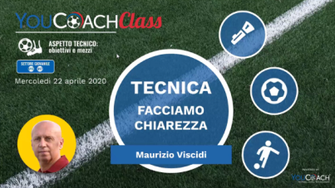  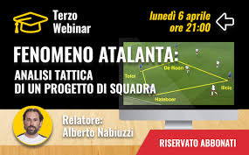  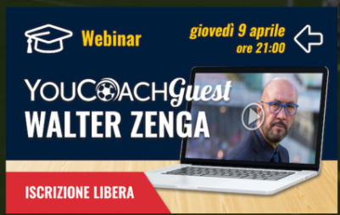  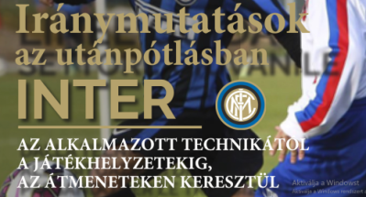 | Amit a YOUCOACH és MMSport által a program biztosít:  - Zoom rendszeren keresztül 1 óra szakanyag biztosítása az edző számára, magyar fordítással.  Amit az edzőnek tennie kell:  A következő LINKRE kattintva jelentkezz az előadásra!  - maximum 500 fő jelentkezését tudjuk elfogadni.  - 30 perccel az előadás előtt küldünk egy a belépéshez szükséges kódot  - lépj be, vegyél egy tollat és füzetet a kezedbe és élvezd a szakemberek előadásait minden héten.  - lehetőség kérdésekre / chat  A webinárium sorozat témái és előadói:  - Maurizio Viscidi Az Olasz Labdarúgó Szövetség utánpótlás válogatottak szakmai vezetőjének előadása.  (Debreceni Futballegyetemen 900 edzőnek tartott továbbképzést)  Téma: Technikai képzés? Tegyük világossá!  - ATALANTA mint jelenség. 3 részes sorozat az első osztályú felnőtt csapat játékának elemzése előadó: Alberto Nabiuzzi  - Walter Zenga (volt Inter válogatott labdarúgó)  Cagliari Calcio Seria „A” vezetőjének szakmai anyaga  - FC INTERNAZIONALE- utánpótlás szakanyaga:  Az alkalmazott technikáról

